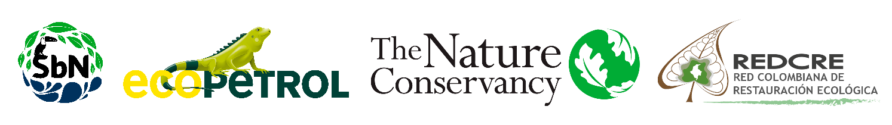

Lineamientos para acuerdos de gobernanza en proyectos de SbN
Protección y restauración de ecosistemas de sabanas

Aunque la firma de un acuerdo en sí mismo no significa gobernanza, esta es la base fundamental para la legitimidad o licencia social de los proyectos de SbN. Las firmas de acuerdos constituyen un pacto entre los distintos actores interesados para alcanzar un objetivo común y establecer la manera de distribución de los beneficios, así como las formas y los medios que se emplearán para el diseño e implementación de las soluciones. Los acuerdos son documentos transparentes y accesibles pactados de forma individual —por ejemplo, por propietarios de predios— o de forma colectiva —por ejemplo, por organizaciones sociales, juntas de acción comunal, gremios o sectores económicos, entre otros— e incluyen información sobre el proyecto de SbN y los procedimientos de toma de decisión relacionados con la SbN.

Para proyectos de SbN de protección y restauración de ecosistemas de sabanas existe una amplia gama de acuerdos que pueden ser pactos, alianzas, convenios, acuerdos de voluntades, entre otros. Su naturaleza dependerá del enfoque del proyecto de SbN y del nivel de participación y articulación socioinstitucional que se busca alcanzar. Sin embargo, se recomienda como mínimo de información necesaria para estructurar un acuerdo:
- Manifestación clara del alcance, las metas, los objetivos y los beneficios que se esperan obtener con el desarrollo del proyecto de SbN.
- Información específica sobre el diseño de las alternativas de protección y restauración de ecosistemas de sabanas que se va a implementar —ubicación con coordenadas, área, cobertura vegetal, estrategias o intervenciones y recursos destinados—.
- Compromisos detallados de cada una de las partes, roles y responsabilidades.
- Instancias y mecanismos acordados para la de toma de decisiones, comunicación, negociación y resolución de conflictos.
- Duración del acuerdo.
- Hitos de cumplimiento.
- Estrategias de evaluación y seguimiento.

Bibliografía
Chaffin, B., Garmestani, A., Gunderson, L., Harm, M., Angeler, D., Arnold, C., Cosens, B., Craig, R., Ruhl, J., y Allen, C. (2016). Transformative Environmental Governance. Annual Review of Environment and Resources, 41, 399-423.

UICN. (2020). Estándar global de la UICN para soluciones basadas en la naturaleza. UICN. Https://doi.org/10.2305/IUCN.CH.2020.08.es.

